Муниципальное бюджетное дошкольное образовательное учреждение

«Детский сад № 20 «Белочка» общеразвивающего вида

Проект

«В гостях у сказки»

во второй младшей группе № 9 «Почемучки»

Воспитатели: Кривцова Елена Николаевна

Воронова Наталья Алексеевна

г. Инта

2022 г.

**Краткосрочный проект "В гостях у сказки" во второй младшей группе №9 «Почемучки»**

**Тип проекта:** художественно - эстетический

**Вид проекта:** групповой.

**Продолжительность:** краткосрочный *(1неделя)*

**Формы работы**: познавательная, игровая, продуктивная, работа с родителями.

**Дата проведения**: с 18 апреля по 22 апреля 2022 года

**Актуальность проблемы:**

Народные сказки – самая древняя из распространенных форм устного народного творчества, присутствующая у всех народов. Овладение родным языком, развитие речи является одним из самых важных приобретений ребенка в дошкольном детстве и рассматривается в современном дошкольном воспитании, как общая основа воспитания и обучение детей. Работая с детьми, мы столкнулись с тем, что у них плохо развита связная речь, они с трудом рассказывают о событиях своей жизни, не могут пересказать литературное произведение.

Для решения данной проблемы я выбрала работу по ознакомлению со сказками, так как считаю, что сказки прочно вошли в детский быт малыша, и по своей сущности сказка вполне отвечает природе маленького человека, близка его мышлению, представлению.

**Постановка проблемы:**

Дети знают мало русских народных сказок.

**Цель:**сформировать у детей представления о русской народной сказке через различные виды деятельности.

**Задачи:**

1. Образовательные:

Создать необходимые условия для знакомства со сказками.

Развивать познавательные способности ребенка, любознательность, творческое воображение, память, фантазию.

Работать над звукопроизношением, развивать звуковую культуру речи детей.

Формировать умение пересказывать сказки.

2. Развивающие:

Развивать групповую сплоченность, самооценку детей.

3. Воспитательные:

Воспитывать у детей уважение к самому себе и другим детям.

Пробуждать интерес к сказкам.

**Предполагаемые итоги реализации проекта**:

-Дети познакомятся со многими русскими народными сказками, будут знать их содержание.

-Дети попробуют в играх – драматизациях, кукольных театрах, настольных театрах передавать своего героя.

-Привлечение родителей к дальнейшему участию в мероприятиях группы (конкурсы рисунков, поделок, пополнение развивающей среды и т. д.)

-Развитие у детей познавательной активности, творческих способностей, коммуникативных навыков.

-Организация выставки рисунков.   «В гостях у сказки» (с привлечением родителей).

-Развитие у детей детского творчества – рисование, лепка, аппликация.

**Методы проекта:**

Познавательно-игровая деятельность, игры, беседы, наблюдения, совместные игры.

**Этапы реализации проекта.**

**1 этап: подготовительный (разработка проекта)**

- определение проблемы и актуальности проекта;

- постановка цели и задач;

- определение форм и методов работы;

- сбор информации, литературы, дополнительных материалов;

- работа по составлению этапов и плана по реализации проекта;

Пополнить книжный центр русским народными сказками. Создание дидактических игр по проекту. Пополнить музыкально-театральный центр масками для инсценировок сказок, подвижных игр. Подобрать картотеки: «Пальчиковые игры на основе сказок»; «Загадки о героях сказки», «Подвижные игры по сказкам»

**2 этап: основной**

-проведение непосредственно-образовательной деятельности по теме согласно планированию.

**3 этап**: **заключительный (подведение итогов проделанной работы)**

-анализ полученных результатов,  
-выставка рисунков «Мой любимый сказочный герой»;

-Итоговое мероприятие «Игра – драматизация  по сказке «Теремок»

«Квест – игра: Потерянная сказка»

**Перспективное планирование.**

|  |  |  |
| --- | --- | --- |
| № | Тема | Дата |
| 1 | «Какие вы сказки?» (НОД) | 18.04.2022 |
| 2 | «Любимые сказки» (НОД) | 19.04.2022 |
| 3 | Беседа «Что случилось с колобком, который ушел гулять без спросу?» (НОД) | 20.04.2022 |
| 4 | Лепка «Горошек для Петушка» (НОД) | 18.04.2022 |
| 5 | Аппликация «Заюшкина избушка» (НОД) | 22.04.2022 |
| 6 | Конструирование «Избушка для Лисички» | 20.04.2022 |
| 7. | Рисование « Колобок катится по дорожке» | 19.04.2022 |
| 8 | Игра – драматизация  по сказке «Теремок» | 21.04.2022 |
| 9. | Лепка «Заинька» | 21.04.2022 |
| 10. | «Квест – игра: Потерянная сказка» | 22.04.2022 |

**Комплексно-тематическое планирование.**

|  |  |
| --- | --- |
| Образовательная область | Формы работы с детьми |
| *Социально – коммуникативное развитие* | 1. Дидактические игры: «Расскажи сказку по сюжетам», «Из какой сказки герой», «Узнай, чья тень», «Добро-зло в сказках»  2. Музыкально - дидактическая игра "Покажи кто это" (соотносить музыку с персонажами сказок, учить имитировать движения детей)  3. Образовательная ситуация «Какие вы сказки?» (формировать интерес детей к сказкам, вызвать желание слушать их).  4. Выставка «Моя любимая книга» |
| *Познавательное развитие* | 1. Рассматривание иллюстраций к сказкам  2. Просмотр любой сказки на выбор детей  3. Беседа «Что случилось с колобком, который ушел гулять без спросу?» (правила безопасного поведения)  4. Трудовая деятельность: «Покажем Лисичке, как мы трудимся» |
| *Речевое развитие* | 1. НОД по развитию речи «Любимые сказки»  2. Пальчиковые игры: «Будем пальчики считать, будем сказки называть» и другие (используя картотеку)  3. Показ настольного театра «Колобок»; инсценировки сказок «Репка», «Теремок»  4. Квест – игра: Потерянная сказка |
| *Художественно-эстетическое развитие* | 1. НОД   лепка «Горошек для Петушка»  2. НОД аппликация «Заюшкина избушка»  3. ЧХЛ: чтение на протяжении проекта любимых сказок детей; отгадывание загадок о героях сказок.  4. Конструирование «Избушка для Лисички»  5. Постановка сказки «Репка».  6. Игра – драматизацияпо сказке «Теремок»  7. НОД рисование « Колобок катится по дорожке»  8.НОД лепка «Заинька» |
| *Физическое развитие* | *Дыхательная гимнастика* «Курочка», «Гуси летят»  *Подвижные игры:* «У медведя во бору», «Хитрая лиса», «Гуси-гуси» |

|  |  |
| --- | --- |
| *Работа с родителями:* | |
| Познакомить родителей с темой проекта | Привлечь родителей:  к совместной работе с детьми и оформлению выставки «Зарисовки любимой сказки» |
| Повысить педагогическую компетентность родителей в воспитании детей младшего дошкольного возраста через устное народное творчество. | Консультации в информационном уголке: «Ценность семейного чтения», «Сказка, что она дает детям» |

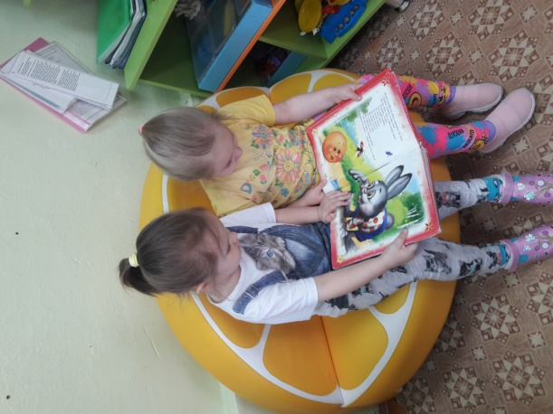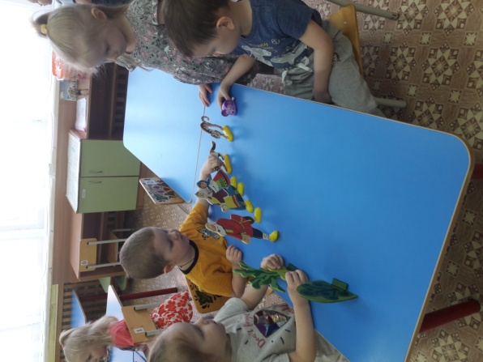

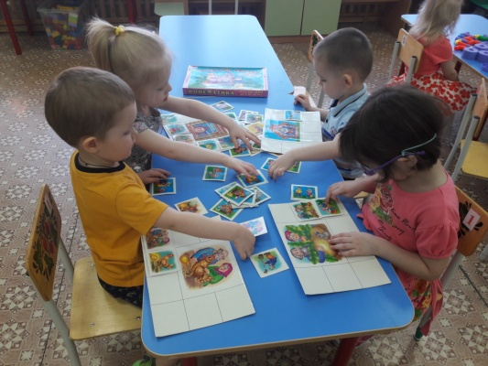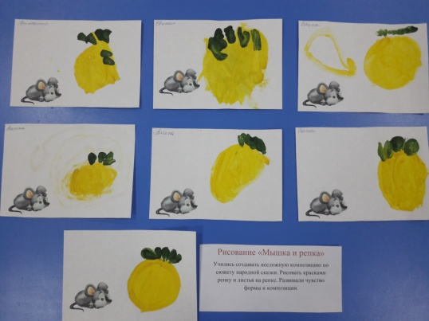

**НОД «Какие вы сказки?»**

***Цель:*** Воспитывать у детей интерес и любовь к сказкам

***Задачи:***  
- закреплять умение составлять описательные рассказы, способствовать развитию воображения.   
- развивать память и мышление;  
- формировать стремление к выполнению самостоятельных игровых действий;  
***Оборудование и материал***: костюмы для репки, разрезанные картинки, листочки, карандаши.

**Ход занятия:**

*Дети сидят на стульчиках полукругом (игровая зона).*  
**Воспитатель:**  
Сказок много есть на свете.  
Их читают мамы, дети!  
Добро в сказке побеждает,  
В сказке звери оживают!  
Ребята, сегодня мы поговорим с вами о сказках. Вы любите читать сказки? (Ответы детей). Сегодня мы попадем с вами в мир сказок. Сейчас мы с вами вспомним некоторые сказки.

Викторина «В мире сказок».  
1. Жили - были дед и баба, и была у них Курочка...(Ряба)  
2. Не садись на пенек, не ешь пирожок! Неси бабушке, неси дедушке! Кто это говорил? (Маша медведю)  
3. На сметане мешен, на окошке стужен. Кто это? (Колобок)  
4. Отворитесь, ваша мать пришла, молока принесла. Кто это пел? (Мама Коза своим козляткам)  
5. Я мышка - норушка, я лягушка - квакушка,...Из какой сказки? (Теремок)  
6. Жучка за внучку, внучка за бабку, бабка за дедку. Из какой сказки? (Репка)  
Молодцы, ребята!

Следующая игра «Подскажи словечко».  
1. Какую песенку пел Колобок?  
2. Что говорила Курочка Ряба деду и бабе, когда мышка разбила яичко?  
3. Кто помог зайчику прогнать лисичку из его домика?  
4. Как звали трех поросят?  
5. В чей домик зашла Машенька, когда заблудилась в лесу.  
6. Кого позвала Жучка, чтобы вытянуть репку?

- Молодцы, отлично знаете сказки!  
- А сейчас мы с вами покажем сами сказку (инсценировка сказки «Репка»).   
(желающие выходят, остальные смотрят).   
- А теперь немножко отдохнем, поиграем с пальчиками.

Пальчиковая гимнастика («Это пальчик – дедушка», «зайка серенький сидит», «сорока – белобока», «коза рогатая», «мы капусту рубим», «на двери висит замок», «паучок»). 

Игра «Собери картинку». Сейчас мы попробуем собрать картинку и узнаем, какая сказка на ней изображена.   
(Каждый собирает и угадывает, какая сказка). Молодцы, все справились.

**НОД «Любимые сказки»**

**Цели**: воспитывать любовь к русскому народному творчеству;

**Задачи:** развивать внимание, память, сообразительность;

развивать творческие способности;

формировать положительные эмоции и дружеские чувства.

**Ход занятия:**

*Выходит воспитательница в образе сказочницы, загадывает детям загадки.*

Покатился по дорожке,

Но попал он не в лукошко,

А лисичке на носок,

Кто он, дети?.. (Колобок.)

*Воспитатель достает из корзинки колобка.*

Не бродите по лесу,

Встретите вы там ... (лису).

*Воспитатель достает из корзинки лису.*

К нам пришла опять беда,

Потеряли колобка.

Нам ведь очень много лет,

Плачет ... (бабка), плачет ... (дед).

*Воспитатель достает из корзинки бабку и деда.*

Кто там по лесу идет,

Громко песенки поет.

Под ногами гриб и шишка,

Это, дети, бурый ... (мишка).

*Воспитатель достает из корзинки медведя.*

Ушки серые большие,

Глазки узкие косые.

Говорят, что он трусишка,

А зовут его ... (зайчишка).

*Воспитатель достает из корзинки зайца.*

**Воспитатель.** Дети, посмотрите, кто к нам пришел в гости. Это герои, какой сказки?

**Дети**. Колобок.

**Воспитатель**. Мы сейчас все вместе ее и расскажем.

**Беседа «Что случилось с колобком, который ушел гулять без спросу?» (правила безопасного поведения)**

**Цель:** формировать умение детей вести себя при ситуации с незнакомыми людьми.

**Задачи:**

1. Формировать знания основ личной безопасности.

2. Формировать более точное понимание того, кто является «своим», «чужим», «знакомым».

3. Формировать у детей умение рисовать кистью или карандашами.

4. Развивать память, внимание, мышление.

5. Продолжать закреплять умение рисовать прямые линии.

6. Воспитывать любовь к сказкам.

**Виды детской деятельности:** коммуникативная, познавательно –исследовательская, продуктивная, двигательная, музыкальная, игровая.

**Демонстрационный материал:**

Мольберт, образец рисунка, настольный театр.

**Материал и оборудование:** кисточки по количеству детей, карандаши на выбор, салфетки, альбомные листы бумаги, баночки с черной краской.

**Ход НОД:**

Воспитатель:

Чтобы вежливыми быть надо здравствуй говорить.

*(дети выполняют пальчиковую гимнастику)*.

Здравствуй небо голубое.

Здравствуй солнце золотое.

Здравствуй утро,

Здравствуй день,

Нам здороваться не лень.

Здравствуйте!

Воспитатель: Ребятки давайте с вами вспомним сказку *«****Колобок****»*

*(показ настольного театра)*.

На пригорке стоял домик. Жили в этом домике дед и бабка. Как-то раз деду очень захотелось румяного колобка. Вот он и говорит бабке.

-Бабка испеки, пожалуйста, колобок.

А бабка отвечает: - Как испечь то, муки то нет.

-А ты по коробу поскреби, по сусекам помети, вот и наберешь муки горсти две.

Бабка так и сделала, по коробу поскребла, по сусекам помела и набрала две горсти муки. Испекла бабка колобок, положила на окошечко, а сама ушла в огород. Получился колобок, румяный, ароматный. Полежал колобок немножко, надоело ему лежать, и колобок скатился, к лесу покатился.

Воспитатель показывает сказку с помощью настольного театра.

Воспитатель: Сказка вам понравилась? Кто первым встретился Колобку? Какой он Заяц? (трусишка, добрый) Кто следующий кого встретил Колобок? Волк, он какой? (страшный, злой) После Волка был Медведь. А он какой?(большой, косолапый)

Кто же следующий? Кого встретил Колобок? Лису, она какая? (хитрая, ласковая) Что случилось с колобком, который ушел гулять без спроса? А что бы случилось, если бы Колобокне скатился с окошка? *(Ответы детей)*

Подвижная игра *«Зайка серенький сидит»*

Зайка серенький сидит

И ушами шевелит

Вот так, вот так,

Зайке холодно сидеть

Надо лапочки погреть

Вот так, вот так,

Зайке холодно стоять,

Надо зайке поскакать

Вот так, вот так.

Мы узнали из сказки, что все герои разные Заяц -трусишка, Волк-злой, Медведь- неповоротливый, Лиса –хитрая. Так же и люди в жизни разные бывают, некоторые выглядят очень добрыми, готовыми прийти на помощь. А другие люди могут выглядеть по - недоброму. Поэтому с незнакомыми людьми надо быть осторожными? Кого из людей вы считаете своими?

(Это те люди, которые называются родственниками: мама, папа, сестра, бабушка, дедушка). Как вы думаете «чужие» - это кто? (Это люди, посторонние нам, которых вы не знаете с электрик, сантехник, незнакомый человек). Не всегда незнакомые люди бывают дружелюбны к нам. Они могут замышлять что-то недоброе.

Теперь мы с вами знаем, каких людей считать чужими. Доверять можно только близким людям. Незнакомый, чужой человек может причинить большой вред, сильно испугать, разлучить с близкими, отобрать что-нибудь.

Воспитатель: Ребятки, а вам можно так же как и Колобку взять и уйти из дома? Нет, нельзя. Потому, что на улице вы потеряетесь, заблудитесь.

Хороший ребёнок знает

Если один гуляет,

То быстро без взрослых заблудится,

Ведь очень опасная улица!

Запомни! Лучше всего постараться не отставать и не теряться, для этого необходимо не отвлекаться, стараться быть рядом со взрослыми.

Воспитатель: Ребята, посмотрите, что лежит у нас на столе. *(ответы детей)*.

Воспитатель: Да ребята это дом, как можно пройти к нему, чего не хватает?

Дети: Дороги, тропинок.

.Воспитатель: Да, давайте их дорисуем. Каким цветом должна быть дорога?

Дети: Черным цветом.

Воспитатель: Предлагаю дорисовать дорожку к домику.

Дети рисуют дорожки, а воспитатель следит за работой детей и помогает им справиться с работой.

Воспитатель: Молодцы все нарисовали дорогу к дому, теперь никто не потеряется, выйдя из дома. Ребята давайте еще раз вспомним, о чем мы сегодня говорили?

Дети: Что нельзя уходить из дома без взрослых

.

**НОД «Горошек для петушка»**

**Цель:** продолжать знакомить детей с приемами работы с пластилином.

**Задачи:** развивать мелкую моторику;

закреплять знание зеленого цвета; продолжать учить отщипывать от целого куска пластилина небольшие кусочки,

раскатывать пластилин между ладоней круговыми движениями;

воспитывать отзывчивость, желание помочь игровому персонажу.

**Материал:** игрушка «Петушок», домик, пластилин зеленого цвета, дощечки, тарелочки для слепленных поделок по количеству детей, салфетки для вытирания рук после лепки.

Ход занятия.

Дидактическая игра *«****Петушок****»*

Петушок, петушок,

Золотой гребешок,

Масляна головушка,

Шелкова бородушка,

Что ты рано встаешь,

Голосисто поешь,

Деткам спать не даешь?

- Вот он петушок! Здравствуй петушок, поздоровайтесь с петушком.

- Опять спрятался петушок, давайте снова его позовем!

- Не выглядывает петушок больше в окошко, не хочет с нами играть. Как вы думаете, почему? А я, кажется, знаю почему: мы ему горошек обещали дать, а не дали. А петушок очень любит горошек. Нужно его горошком угостить, а то он обидится и не придет больше к нам в группу. Где же нам горошек взять? А давайте петушку горошек слепим из пластилина!

-Посмотрите, какого цвета у меня пластилин?

-Зеленый.

-Правильно, зеленого, потому что горошек зеленый. Разминаем пластилин руками, чтобы он был мягкий, чтобы из него легко было лепить.

Вот у меня большой кусок пластилина, я отщипну от него маленький кусочек это какой кусочек? (большой, а это какой? *(маленький)* Я большой кусочек положу на дощечку, а маленький буду раскатывать между ладошек. Вот так. Покажите, как вы будете раскатывать пластилин?

- Посмотрите, какая получилась горошинка? Я положу горошинку на тарелочку.

Я мало горошка слепила. Петушку его не хватит. А все вместе мы много горошка слепим и угостим петушка.

Пальчиковая гимнастика *«Петя-петушок»*.

Петя, Петя-петушок(соединяем большой и указательный палец в *«клюв»*)

Золотой гребешок *(скрещиваем пальцы двух рук)*

Шелкова головушка *(гладим по голове)*

Масляна бородушка *(гладим по подбородку)*

Что ты рано встаешь *(вытягиваемся на носочках, руки вверх)*

Голосисто поешь, детям спать не даешь *(руки складываем под щекой)*.

-Пойдемте петушка угощать. Берите свои тарелочки с горошком, несите их к домику, будем петушка звать. Ставьте тарелочки вот сюда *(перед окошком домика)*. Давайте позовем петушка!

Выходи к нам, петушок, мы тебе много горошка принесли.

-Посмотри, что тебе детки слепили, что мы слепили для петушка?

- А из чего мы лепили горошек?

- Какой получился горошек?

- Попробуй, петушок наш горошек.

Ко-ко-ко, какой вкусный горошек получился. Какой сладкий горошек слепил мне.

Петушку очень понравился ваш горошек.

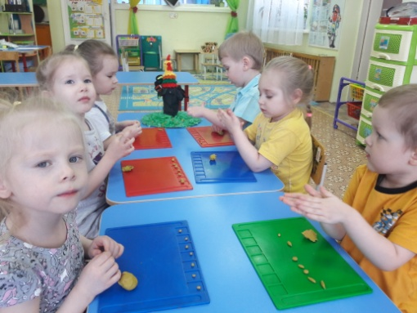 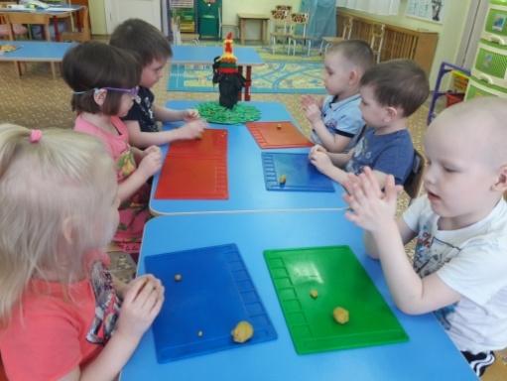 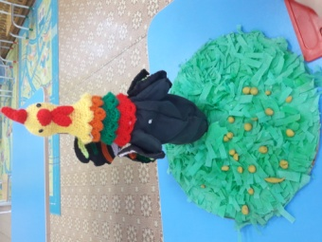

**НОД конструирование «Избушка для Лисички»**

**Цель:** Стимулировать творческую, речевую и познавательную активность детей.  
**Задачи:**  
1. Формировать умение у детей вести диалог с воспитателем, слушать и понимать вопросы.  
2. Развивать навыки связной речи, продолжать формировать навык эмоциональной оценки персонажей.  
3. Воспитывать сочувствие к героям сказки, доброжелательное отношение, желание помочь героям.  
  
**Методы и приемы:** вопросы по содержанию сказки, музыкальная физкульминутка, пальчиковая гимнастика, изготовление домиков для лисички, анализ работ.  
  
**Оборудование:** Игрушки настольного театра по сказке «Заюшкина избушка», деревянный конструктор.  
**Ход НОД:**  
Приветствие   
Станем рядышком, по кругу,  
Скажем "Здравствуйте!" друг другу.  
Нам здороваться не лень:  
Всем "Привет!" и "Добрый день!";  
Если каждый улыбнётся –  
Утро доброе начнётся.  
– ДОБРОЕ УТРО!

Восп: Ребята, помните сказку «Заюшкина избушка»?  
Дети: Да  
Восп: Скажите, что там произошло?  
Дети: Лиса выгнала зайчика из домика, потому что ее домик растаял.  
Восп: А почему у лисы домик растаял?  
Дети: потому что у нее домик был ледяной.  
Восп: Правильно. Ребята, скажите, а кто приходил помогать зайчику?  
Дети: Собаки, медведь, петух.  
Восп: А кто смог выгнать лису?  
Дети: Петух.  
Восп: Ребята, а вам жалко лису?  
Дети: Да.  
Восп: Почему?  
Деи: Потому что ее домик растаял и ей негде жить.  
Восп: Конечно. Ведь если бы домик лисы не растаял, то она не выгнала бы зайчика из домика.  
Восп: А давайте мы с вами поможем лисе. Построим для нее новый дом.  
Но прежде, чем мы приступим, нам надо размять наши пальчики.

Пальчиковая гимнастика.  
Я хочу построить дом   
(руки сложить домиком, и поднять над головой),  
Чтоб окошко было в нем  
(пальчики обеих рук соединить в кружок).   
Чтоб у дома дверь была   
(ладошки рук соединить вместе вертикально),   
Рядом чтоб сосна росла  
(одну руку поднять вверх и «растопырить» пальцы).  
Чтоб вокруг забор стоял пес ворота охранял   
(соединяем руки в замок и делаем круг перед собой).   
Солнце было, дождик шел  
(сначала поднимаем руки вверх, пальцы «растопырены». Затем пальцы опускаем вниз, делаем «стряхивающие» движения).   
И тюльпан в саду расцвел (соединяем вместе ладошки, и медленно раскрываем)!  
  
Восп: проходите к своим рабочим местам сейчас мы с вами будем делать домик для лисички из деревянного конструктора..   
Итог  
Восп: Ребята, давайте покажем друг другу, какие у вас получились домики. Какие вы молодцы! Теперь, я думаю, такой домик не растает у лисы и ей будет, где жить.

**НОД «Заюшкина избушка»** (аппликация)

**Цель:** учить детей правильно составлять изображение домика из готовых деталей

**Задачи:**

учить детей аккуратно наклеивать детали на лист бумаги, учить пользоваться клей-карандашом. развивать мелкую моторику рук, творческое воображение. воспитывать самостоятельность, творческую инициативу.

**Материал:**

мольберт, мнемосхема сказки, коробочка с картинками животных на подставках (лиса, заяц, медведь, собак, петуха), цветные заготовки: прямоугольной формы – для домика, треугольной формы – для крыши домика, квадратной формы – для окон. клей-карандаш, бумажные салфетки, клеёнки на каждого ребенка

Ход НОД:

Дети сидят на стульчиках полукругом перед воспитателем.

Воспитатель: Дети, сегодня, я расскажу вам русскую народную сказку

*«Заюшкина избушка»*, а какие животные в ней будут, вы узнаете, отгадав загадки.

Первая загадка:

«Комочек пуха,

Длинное ухо,

Прыгает ловко,

Любит морковку»

Дети: заяц.

Воспитатель: Молодцы правильно. Достает из коробочки картинку зайчика и ставит на стол.

Вторая загадка:

«Хитрая плутовка,

Рыжая головка,

Хвост пушистый – краса

А зовут её – ….. (лиса)?»

Воспитатель: Правильно. Достает картинку с изображением лисы и ставит рядом с картинкой зайчика.

Третья загадка:

«Косолапый и большой

Спит в берлоге он зимой

Любит шишки, любит мед

Кто ж его мне назовёт *(медведь)?»*

Воспитатель: И эту загадку отгадали, достает картинку с изображением медведя ставит рядом с зайчиком и лисой.

Четвертая загадка:

«Кто так заливисто поет ку-ка-ре-ку

О том, что солнышко встает *(петух)»*

Воспитатель: Да, правильно. Вынимает из коробки картинку с изображением петуха и ставит на стол рядом с другими животными.

Пятая загадка

«Гладишь её – она ласкается

Дразнишь её – она кусается

На цепи сидит

Дом сторожит *(собака)»*

Воспитатель: Молодцы, все загадки отгадали. Теперь послушайте сказку.

После прослушивания сказки воспитатель приглашает детей подойти к мольберту, на котором расположена мнемосхема сказки. Дети с помощью воспитателя или самостоятельно или по ролям пересказывают сказку, опираясь на схематичное изображение.

Воспитатель: Дети, теперь лисичка осталась без домика, а это плохо. Ей негде жить, некуда пригласить друзей. Давайте сделаем ей домик.

Дети: Давайте.

Воспитатель предлагает детям выбрать цветные заготовки для домика, сесть за столы и приступить к его изготовлению.

Итог:

Какие замечательные домики вы сделали для лисички. Теперь она может приглашать к себе в гости своих друзей и отпраздновать новоселье.

**НОД «Заинька» (лепка)**

**Цель**. Формировать умение детей лепить зайца, используя игрушку в качестве натуры.

**Задачи.**

* Формировать умение детей передавать форму частей тела зайца,
* Пропорционально соотносить части.
* Катать колбаску, шарик и овал, объединять вылепленные части в одно целое.
* Развивать усидчивость.
* Воспитывать у детей любовь к живой природе.

**Словарная работа**.

* Ловкий.
* Быстрый.
* Трусливый.
* Короткохвостый.
* Длинноухий.

**Материал.**

* Игрушка заяц.
* Пластилин.
* Бусинки для глаз и носика
* Стеки.
* Влажные салфетки.

**Ход НОД**

-Ребята, к нам кто-то стучит в дверь. Но для того чтобы её открыть, нам нужно отгадать загадку:

Что за зверь в лесу густом притаился под кустом?

Длинноухий, косоглазый.

Не заметишь его сразу.

И кого он так боится?

Может, волка иль лисицу?

Это кто такой трусишка?

Ну, конечно же, … (Зайчишка)

Воспитатель открывает дверь, и заносит игрушечного зайчика.

Воспитатель:

- Посмотрите, какой он замечательный. Он пришел к вам в гости Но, он почему-то грустный.

-Ребята, он говорит, что у него нет друзей.

-Мы с вами можем как-то зайчику помочь? (ответы детей).

-Ребята ,я предлагаю вам слепить ему друзей.

-Посмотрите на нашего зайчика.

- Какие части тела есть у него?

Дети:

- Туловище, голова, ножки, лапки, ушки, хвостик.

Воспитатель:

- Скажите, какой формы туловище? Голова? Ноги? Лапки? Уши? Хвостик?

Дети отвечают: овальной, круглой.

Воспитатель:

- Какая часть тела самая большая?

Дети: Туловище.

- После туловища по величине идет голова, потом – ноги, лапки, уши и самая маленькая часть – хвост.

Дети становятся в кругу, передавая зайчика, говорят какой он.

Дети: Ловкий, быстрый, длинноухий, трусливый, короткохвостый.

-Молодцы, ребята. И теперь зайка хочет с вами поиграть

Физкультминутка Зайки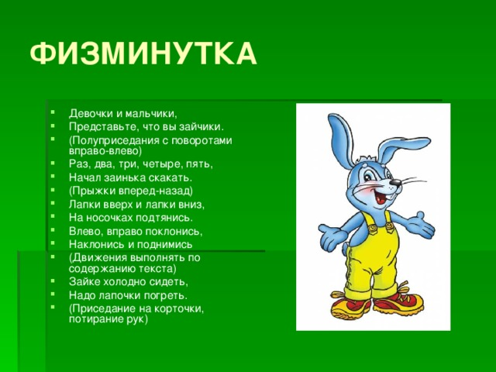

Воспитатель:

- Сейчас я вам покажу, как слепить маленького веселого зайчика.

-Возьмите в руки пластилин и разделите его на две части.

- А теперь, один кусок пластилина разделим ещё на две части.

-Ребята, что сначала мы будем лепить?

-Правильно,туловище.

-К туловищу мы прикрепим голову, лапки и хвостик.

- А если туловище самая большая деталь, какой кусочек мы возьмём? Правильно ,большой.

- Посмотрите, сначала мы скатаем из него шарик.

-Но,туловище у зайки не совсем круглое, оно немного вытянутое и больше похоже на воздушный шарик или дыню.

- Вытяните слегка его с обеих сторон.

- А теперь возьмите кусочек пластилина поменьше.

-Как думаете, что мы сейчас будем лепить?

-Правильно, голову.

- Скатываем шарик поменьше.

- Ну вот, у нас готовы туловище и голова.

- Теперь нам надо присоединить голову к туловищу и примазать, чтобы голова держалась крепко.

-Ребята, скажите, что ещё надо слепить зайчику?

- Сначала сделаем зайчику ушки.

- Какие они?

- Возьмите оставшийся кусочек пластилина и разделите его пополам.

- Молодцы, один кусочек отложите в сторону, а от второго отделите немного пластилина на хвостик, оставшийся кусочек разделите ещё на две части. Это будут ушки.

- Сейчас мы раскатаем жгутики и сплющим их, чтобы наши ушки были похожи на настоящие.

-А теперь прикрепляем ушки к голове.

- Из самого маленького кусочка пластилина сделаем хвостик.

- На что он похож? Правильно, на шарик.

- Мы сегодня уже лепили шарики.

- Слепим ещё один, только маленький.

- А, чтобы хвостик был похож на настоящий, мы чуть-чуть оттянем один край.

- Присоединяем хвостик к туловищу. Вот так. А теперь нам осталось слепить нашим зайчикам лапки.

- Возьмите последний кусочек пластилина и разделите на две части. Вот так.

- Теперь нам надо раскатать два жгутика и прикрепить их к туловищу.

-Ну вот и готовы наши зайчики.

- Прикрепим бусинки :глазки, носик и стекой сделаем рот.

-Вот, сколько друзей мы слепили нашему зайчику. Он очень рад, и говорит вам всем «спасибо».

- А теперь поставим наших зайчиков на полянку и посмотрим, какие они у нас получились красивые.

**НОД «Колобок катится по дорожке» (рисование)**

**Цель:**Вызвать интерес к созданию образа колобка, который катится по дорожке и поет песенку.

Продолжать формировать  умение детей рисовать предметы округлой формы, сочетать разные техники рисования гуашевыми красками: изображение круга, фломастером - длинной волнистой или прямой дорожки, правильно располагать изображение на листе. Развивать наглядно – образное мышление, воображение. Воспитывать интерес к отражению впечатлений и представлений о сказочных героях в изобразительной деятельности.

**Материалы к занятию:**удлинённые листы (полосы) бумаги, краски гуашевые, кисти, стаканчики (баночки) с водой, салфетки бумажные или матерчатые, игрушка Колобок

**Ход:**

**Воспитатель** Ребята, сегодня к нам на занятие пришли гости, давайте поздороваемся.

Дети садятся на стульчики вдоль стены перед мольбертом.

**Воспитатель:** Любите, ребята сказки?

**Дети:** Да.

**Воспитатель:** Вижу, заблестели глазки!

Много сказок знаете?

Сядьте, деточки, рядком,

Да послушайте ладком.

Отгадайте, кто сейчас

Здесь появится у нас?

Он от дедушки ушел  
И от бабушки ушел.  
Только, на беду, в лесу  
Встретил хитрую Лису.

**Дети:** Колобок.

**Воспитатель:** Молодцы! А вот и он!

Показ иллюстрации колобка или игрушку

**Воспитатель:** Ребята, посмотрите к нам в гости пришёл колобок. Скажите мне, какого он цвета?

**Дети:** Желтого.

**Воспитатель:** Правильно, а какой формы колобок?

**Дети:** Круглый.

**Воспитатель:**На что похож колобок?

**Дети.** На апельсин, на яблоко, на солнышко, на воздушный шарик.

**Воспитатель:** Что делает колобок?

**Дети:**Катится по дорожке

**Воспитатель:** Ребята, сегодня мы с вами будем рисовать колобка, который катится по дорожке.

**Воспитатель:**Сейчас отдохнем.

**Физминутка**

Руки в стороны, в кулачок,

Разожми и на бочок.

Руки вверх, в кулачок,

Разожми и на бочок.

Руки вперёд, в кулачок,

Разожми и на бочок.

Руки вниз, в кулачок,

Разожми и на бочок.

Дети сидят на стульях. Воспитатель выставляет длинный лист бумаги на мольберт и рисует длинную дорожку.

**Воспитатель:**Вот по этой дорожке сейчас покатится колобок - зверям на удивленье, навстречу приключеньям! Рисую прямую линию слева - направо, внизу листа. Колобок мы сказали у нас круглый, посмотрите, как я рисую круг. Держу кисточку правой рукой за край «железной юбочки». Обмакиваю кисточку в краску, излишки убираю о края баночки. Провожу плавную линию слева - направо и замыкаю в кольцо. Теперь закрашиваю получившийся круг сверху – вниз. Не выходя за края круга. Вот и получился колобок. Давайте в воздухе нарисуем пальчиком круг, а теперь прямую линию.

**Воспитатель:** Давайте подготовим пальчики (выполняют стоя)

**Пальчиковая гимнастика.**

Кулачок, как Колобок, мы сожмем его разок,

Ну, а пальчики – зверушки, веселятся на опушке.

Этот пальчик будет зайчик, он по лесу побегайчик,

Этот пальчик серый волк – серый волк зубами щелк,

Этот пальчик – бурый мишка, косолапый шалунишка,

Этот - рыжая лиса, всему лесу она краса.

Звери дружно все живут, звонко песенки поют!

**Воспитатель:**Садимся за столы. Рисуем слева направо прямую линию, это у нас дорожка.. А теперь Колобка на дорожке.

Самостоятельная работа детей. Оказание индивидуальной помощи.

**Воспитатель:** Молодцы ребята. Справились с заданием. Давайте посмотрим, какие колобки у нас катятся по дорожке.

**Выставка работ.**

**Воспитатель:** Ребята, колобок благодарит вас, что вы нарисовали емудрузей. Сколько колобков было?

**Дети:** Один.

**Воспитатель:**Сколько теперь катится колобков по дорожке?

**Дети:** Много.

**Воспитатель:** Из какой сказки мы рисовали колобка?

**Дети:**Сказка «Колобок».

**Воспитатель:**Правильно, это русская народная сказка.

Молодцы, ребята. Понравилось вам рисовать?

У всех получились красивые, румяные колобки.

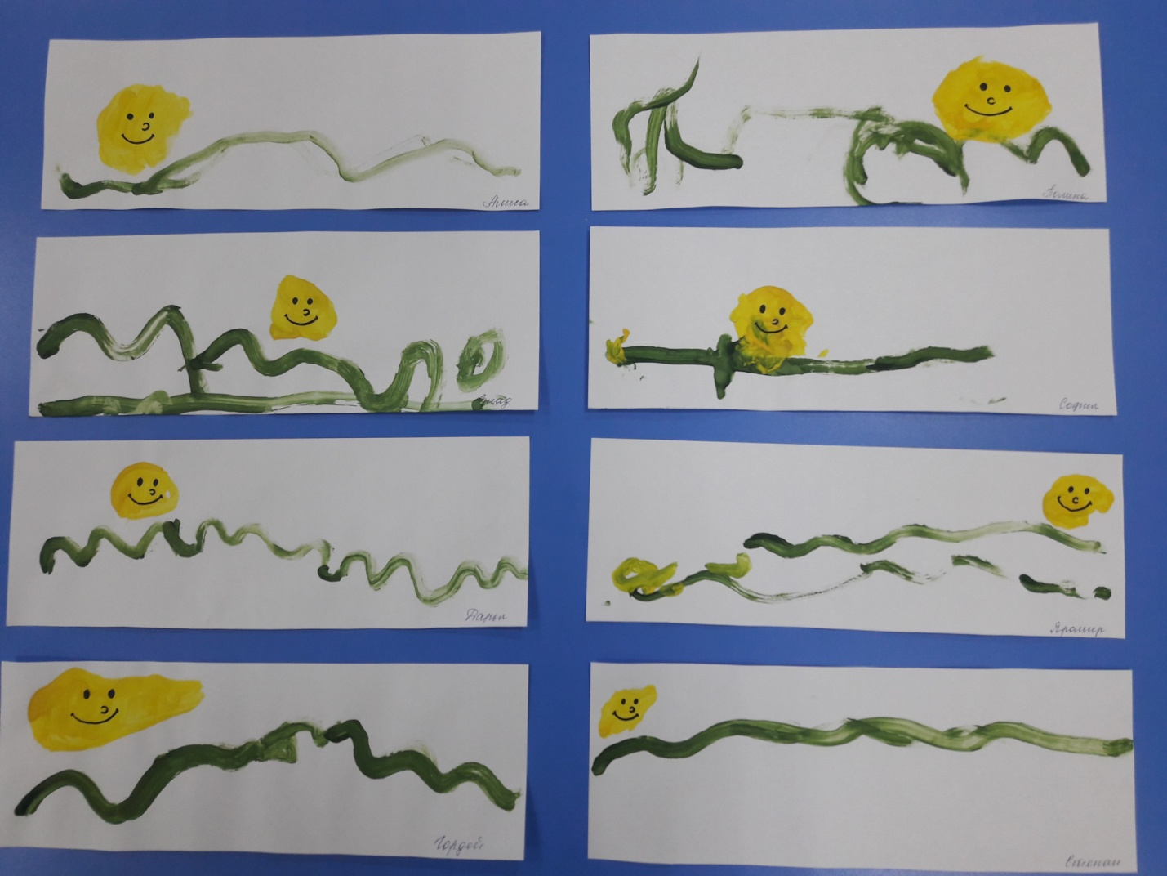

**Итоговое мероприятие:**

**Игра – драматизация  по сказке «Теремок»**

**Цель:** Развивать память детей, умения отгадывать названия русских народных сказок, по загадке и наглядной картинки сказки. Формировать умения детей передавать своего персонажа сказки «Теремок», речью, мимикой, жестами и действиями

**Ход:** Приход **Бабушки – сказочницы**: «Здравствуйте дети, вы меня узнали? А пришла я не одна, я друзей вам привела! Встречайте их!»  Входят дети в костюмах персонажей сказки «Теремок». (Присаживаются вместе с другими детьми). «А с собой я принесла сундучок с сюрпризами. Вот первый сюрприз:  Много сказок я вам рассказала, много показала. Сказки просят, а сейчас, вы, друзья, узнайте нас!» (достаю картинки – фрагменты сказок и читаю загадку, дети отгадывают:

1.На сметане мешен, на окошке стужон**,**

Круглый бок, румяный бок, покатился …колобок.

2.Ах ты Петя – простота,

сплоховал немножко:

Не послушался кота,

Выглянул в окошко («Кот, петух и лиса»)

3.А дорога далека,

А корзинка – не легка,

Сесть бы на пенёк,

Съесть бы пирожок (« Маша и медведь»)

4.В сказке небо синее,

В сказке птицы страшные,

Реченька, спаси меня,

 Ты спаси меня и братца («Гуси – лебеди»)

5.Возле леса у опушки,

 Трое их живут в избушке,

Там три стула и три кружки,

 Три кровати, три подушки,

Угадайте без подсказки,

 Кто герои этой сказки? («Три медведя»)

6.Всем известна на Руси,

Ждали маму с молоком,

 А пустили волка в дом,

 Кто же эти… маленькие дети («Волк и семеро козлят»)

**Бабушка – сказочница:** Молодцы, все мои загадки отгадали, сказки все узнали.

Давайте отдохнём и построим дом для гнома:

«1, 2, 3, 4, 5,(повороты вправо, влево, руки на поясе),

 будем строить и играть ( приседания),

дом большой, высокий строим (руки вверх, на носочки),

окна ставим, крышу кроем (показываем руками окно, руки над головой – имитация крыши),

вот какой красивый дом (руки перед собой, показывая на дом),

будет жить в нём старый гном (хлопки руками)»

**Бабушка – сказочница**: А теперь, дорогие зрители,

 Сказку посмотреть, не хотите ли?

В любой сказке есть свой прок

Девочкам и мальчикам урок.

Игра – драматизация сказки «Теремок».

Прощание и уход Бабушки – сказочницы. А на прощание, вам мой сюрприз из сундучка – новые книжки со сказками.

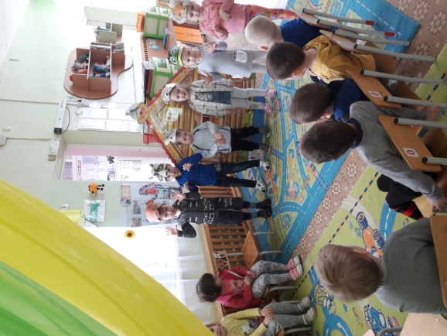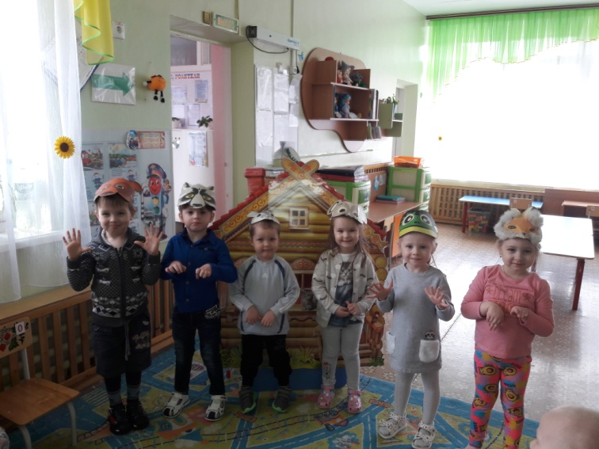

**«Квест – игра: Потерянная сказка»**

(*с использованием игровых технологий и интеграции областей Познание, Коммуникация, Социум.)*

**Цель:**  развивать интерес детей к художественной литературе, а именно к сказкам. Развитие коммуникативных навыков.

**Задачи:** - закрепить знание всех героев русской народной сказки «Колобок»,

              - закрепить понятие много – один, ни одного.

- закрепить виды транспорта.

-закрепить умение делать постройки из строительного материала.

- развивать умение ориентироваться в пространстве.

-развивать логическое мышление с помощью дидактических игр.

- закрепить виды театра.

              - развивать интерес и положительное восприятие к совместной деятельности с воспитателем.

- воспитывать дружеские взаимоотношения, любовь к животным.

**Оборудование:** игрушки – герои сказки «Колобок», герои сказки «Колобок», конверт с письмом, картинки 4-й лишний, разрезные картинки на 3-4 части «Транспорт», картинка «Шкаф», корзиночка с морковками, рисунок «Строительные кирпичики», строительные кубики, загадка про башню.

***Воспитатель:***  К нам сегодня залетел воробушек и принёс письмо. Оказывается, в «Стране сказок» убежали герои одной сказки. Нам нужно найти их и отгадать, из какой они сказки. В письме есть первая подсказка, где искать первого героя.  Здесь **загадка**:

                                Каждый день мы любим сладко

                               Уютно спать в своих КРОВАТКАХ.

А где же у нас есть кроватки?

***Дети:*** В спальне.

***Воспитатель:*** Правильно! Пойдемте, посмотрим, что там.

В спальне на одной из кроваток сидит Мишка, рядом лежит письмо с заданием.

***Воспитатель:*** Ой, смотрите, кто же тут спрятался? Мишка! Он приготовил задание. Нужно выбрать**лишнюю картинку.**

Картинки « 4-ый лишний» (на каждого ребенка).

***Воспитатель:*** Мишка вас хвалит. Молодцы вы. Посмотрите мишка вам дает подсказку, где найти другого героя. (медицинская сумочка)

***Дети:*** Это сумочка для врача.

***Воспитатель:***  А где у нас есть все для врача? Правильно, в уголке «Доктора». Идем туда.

В уголке «Доктор» сидит лисичка.

***Воспитатель:*** Кто же здесь спрятался?

***Дети:*** Лисичка.

***Воспитатель:***  Лисичка говорит, что ей нужно срочно попасть в лес. А вот на чем доехать не знает. И следующее задание: **соберите** **картинку.**

На картинках изображение транспорта из 4 частей.

***Воспитатель:***  Что у вас получилось?

***Дети:*** Автобус, машина, самолет….

***Воспитатель:*** Правильно! Лисичка дарит вам вот такое фото. Что это?

***Дети:*** Шкафчик.

***Воспитатель:*** А где у нас шкафчики?

***Дети:*** В приемной.

***Воспитатель:*** Правильно, в приемной.  Идём туда.

В приемной на стульчике сидит зайчик, а рядом корзинка с морковками.

***Воспитатель:*** А кто же здесь нас ждет?

***Дети:*** Зайчик.

***Физминутка «*Зайчики*»***

Девочки и мальчики,  
Представьте, что вы зайчики.(Полуприседания с поворотами вправо-влево)  
Раз, два, три, четыре, пять,  
Начал заинька скакать.(Прыжки вперед-назад)  
Лапки вверх и лапки вниз,  
На носочках подтянись.  
Влево, вправо поклонись,  
Наклонись и поднимись (Движения выполнять по содержанию текста)  
Девочки и мальчики,  
Представьте, что вы зайчики.(Полуприседания с поворотами вправо-влево)  
Кто-то зайку испугал,  
Зайка прыг - и ускакал.(Поворот спиной, приседание на корточки, обхватить себя руками, голову опустить вниз)

***Воспитатель:*** Посмотрите у зайки что есть?

Дети: корзинка с морковками.

Воспитатель: Сколько у него морковок?

Дети: Много.

Воспитатель: Зайка угощает вас морковками (раздаю по одной морковки) Сколько у вас морковок?

Дети: Одна.

Воспитатель: А сколько осталось у зайки?

Дети: ни одной.

Воспитатель: Давайте мы дадим, зайке морковки, и он угостит других зайчат.

***Воспитатель:***  Посмотрите зайка нам показывает картинку, что это?

***Дети:*** Строительные кирпичики.

***Воспитатель:***  А где у нас «Строитель»? Идем туда.

Дети с воспитателем подходят к уголку со строителем, где сидит волк, а рядом лежит загадка.

***Воспитатель:*** Кто же тут?

***Дети:*** Волк.

***Воспитатель:*** Волк хочет посмотреть какие вы строители, и можете построить башенку.

     БАШНЯ

 Смотри! Кубики! Красные, синие,  
Такие яркие и красивые.  
Возьму один, на другой поставлю я.  
Какая башня выходит славная!  
Давай еще и еще поставим!  
Пусть будет башня над облаками!

*(Дети строят башенки)*

***Воспитатель*:** Посмотрите, портрет кого вам дарит волк?

***Дети:*** Колобка.

***Воспитатель***: Как вы думаете, у кого мы можем найти колобка?

***Дети:*** У бабушки и дедушки.

***Воспитатель:***Идёмте к ним в гости.

*На фланелеграфе - бабка, дед и колобок.*

***Воспитатель:*** Это еще одни герои из сказки. Теперь вы догадались, что это за сказка?

***Дети:*** Колобок!

***Воспитатель:*** Правильно. «Колобок». Мы собрали всех героев и теперь можем отправить их в «Страну сказок». Спасибо вам, ребята. Вы такие молодцы!

И вам герои нашей сказки хотят показать мультфильм - сказку «Колобок»

**Результат проекта:**

1.Дети познакомились с новыми сказками.

2.Дети научились распознавать сказочных героев по иллюстрациям.

3.Во время дидактических игр дети закрепили знания цветов, количество, счет.

4.Дети пробовали отображать прочитанное в творческих работах.  
5.Дети познакомились с театральными постановками.

6.Итогом нашего проекта стала  игра – драматизация  по сказке «Теремок» и квест – игра «Потерянная сказка»

**Список литературы:**

Маханева М.Д. Театрализованные занятия в детском саду: Пособие для работников дошкольного учреждения. -: М.: Т Ц «Сфера», 2001 Антипина Е.А. Театрализованная деятельность в детском саду: Игры, упражнения, сценарии. М.: ТЦ Сфера, 2003 г. Доронова Т.Н. Играем в театр: театрализованная деятельность детей 4-6 лет: метод. Пособие для воспитателей дошкольного образовательного учреждения. Т.Н. Доронова. - 2-е изд.-М.: Просвещение,2005г. Кудрявцева Н.Ю. «Готовимся к празднику» Методика изготовления костюмов, кукол, декораций для детского спектакля. Москва: Школьная Пресса, 2011г. Новиковская О.А. «Конспекты занятий по сказкам с детьми 4-5 лет».СПб.: «Паритет» 2007г. Поляк Л.Я. Театр сказок: Сценарии в стихах для дошкольников по мотивам русских народных сказок. СПб.: «Детство-пресс», 2008

***Приложение:***

**Рекомендации родителям:**

**«Какие сказки читать детям»**

Общее правило чтения сказки детям любого возраста гласит – сказку нужно  читать, пока у ребенка есть интерес в глазах, то есть пока ему очень хочется слушать ее. А поэтому: большие по объему сказки (сказки с продолжением) заканчиваем читать на самом интересном месте, чтобы  у ребенка было большое желание  узнать, что же случится дальше и продолжить слушание.

Если ребенок устал и не хочет слушать книгу, то лучше всего не заставлять. Вместо этого пойти на прогулку или поиграть, сменить вид деятельности. Насилием интерес к книге не воспитать.

Перед чтением назовите ребенку жанр, автора и название сказки. Например: «Давай почитаем сказку  Корнея Ивановича Чуковского «Доктор Айболит». Называние жанра — это маленький шажок к культуре чтения, к знанию особенностей разных жанров литературы. (Позже – к 6-7 годам Ваш ребенок сможет уже точно определять жанр и отвечать на вопрос: «Что это за произведение – сказка, рассказ или стихотворение?», «Это колыбельная или считалка?» и давать обоснование своего мнения.) Жанр называйте всегда  точно, правильно – не «стишок», а «стихотворение», не «сказочка», а «сказка». Если сказка народная – то можно сказать  так: « Я расскажу тебе украинскую народную сказку «Рукавичка».

Прежде чем читать сказку ребенку, желательно взрослым ознакомиться с ее текстом и иллюстрациями.Это нужно и для того, чтобы вовремя объяснить незнакомые слова, и чтобы обратить внимание на выразительные слова и образные сравнения, на язык сказки. И еще по одной причине – которая возникла в последнее время в книгоиздании для детей. Очень важной причине.

Покупая книжку для ребенка, обязательно внимательно прочитайте текст сказки прямо в магазине, т.к. сейчас очень часто встречаются «вольные» пересказы известных сказок и переводы, которые отнюдь не  отличаются художественностью.  Такие тексты очень вредно читать детям.

Очень часто малыши просят несколько раз читать  одну и ту же сказку. Что делать – читать ее или предлагать другую? Конечно же, читать — читать ту сказку, которую малыш выбрал и просит повторить. Дети дошкольного возраста очень любят повторения сказок, они каждый раз заново проживают одни и те же ситуации с таким же удовольствием, как  будто слушают сказку в первый раз. Потом они начинают исправлять Ваши неточности, если Вы где-то ошиблись при чтении, знают сказку почти наизусть, но всё равно снова и снова просят ее повторить. Это важный этап в развитии ребенка как будущего читателя.

У каждого ребенка или у каждой группы детей есть одна такая любимая книжка, которая зачитывается до дыр. Очень важно, чтобы такая книга — сказка несла в себе общечеловеческие нравственные ценности, имела художественный язык, несла положительные сценарии поведения и жизненные сценарии. Мы не знаем, в какую книгу из прочитанных вдруг «влюбится» Ваш ребенок, какая захватит его внутренний мир и станет спутником по жизни, на кого из сказочных героев он захочет стать похожим,  поэтому к каждой книге для детей предъявляются очень высокие требования.

Прочитать одну и ту же сказку можно и сегодня, и завтра, и послезавтра, и на следующей неделе, потом сделать перерыв и снова повторить. Каждый раз сказка открывает перед нами всё новые пласты смысла, мы начинаем видеть в ней то, что раньше не замечали. Потом Вы сами увидите, как ребенок к сказке «остыл» и сам предложил послушать другую.

Дети любят инсценировать сказки. Никогда не вырезайте для театра фигурки из книжки. Этим мы продемонстрируем свое неуважение к книге. Где взять картинки для игр – инсценировок:

А) сделать  цветной ксерокс страниц книжки и наклеить фигурки на картон,

Б) сделать фотографии картинок из книги, распечатать их  и вырезать,

В) в Интернете есть варианты картинок по сказкам, которые тоже можно использовать. Причем очень удобно комбинировать персонажей из разных сказок для сочинения своих собственных.

Играя в сказку, ребенок может изменять ее сюжет, вводить новых персонажей, новые диалоги. Это нормально, нельзя его останавливать или тем более ругать, что «плохо слушал, в сказке такого не было». Разрешите малышу творить, придумывать, сочинять. Это замечательно! Ведь сказка  и игра-инсценировка — это творчество, живая речь, а не заученный  заранее наизусть текст. И творческие театрализованные и режиссерские сказки (игры по сюжетам сказок) – это очень важная часть жизни ребенка, необходимая для его полноценного развития.

Если малышу не интересны книги, не расстраивайтесь. Интерес к книге воспитывается, развивается – это не врожденное качество. В этом случае начинайте с небольших произведений, заканчивая чтение до момента усталости малыша.

Сказка или мультик, — какой вариант  из двух лучше?  Вариант 1 -  сначала посмотреть с ребенком мультик по сказке, а потом прочитать эту сказку. Или  вариант 2 – сначала прочитать сказку, а потом посмотреть по ней мультфильм?

Лучше второй вариант. И вот почему. При слушании сказки ребенок более активен, он сам придумывает – воссоздает в своем воображении образы героев сказки. У него нет перед глазами мелькающих картинок на экране, а поэтому он более внимательно вслушивается в слова сказки. При просмотре мультика малыш пассивен, образы героев уже созданы режиссером и художником. Разумеется, что ничего страшного не будет, если малыш сначала увидит мультфильм, а потом Вы прочитаете сказку. Но если есть выбор – то лучше выбрать второй вариант.

 Не бойтесь читать детям не говорящим или плохо говорящим сказки с ярким художественным языком, со сложными синтаксическими конструкциями, не упрощайте язык сказки «под уровень речи ребенка». Пусть малыш еще говорит плохо – но он всё впитывает и всё понимает! Наоборот, даже плохо говорящим детям очень нужно  и очень важно ежедневно и часто читать высокохудожественные сказки, давая образец литературной речи. Эта та «питательная среда», в которой и будет постепенно формироваться, и развиваться богатая выразительная речь ребенка. Иначе он так и останется на уровне примитивной мысли и примитивной речи. Не обедняйте литературную жизнь и язык Ваших малышей! Закладывайте задел на будущее!

Детям младшего дошкольного возраста народную сказку лучше рассказывать, а не читать по книге (если есть такая возможность). Или хотя бы просматривать текст сказки «вперед» глазами по книге, а потом повторять ее вслух малышу, глядя ему в лицо и наблюдая за его реакцией.

Когда Вы рассказываете сказку,  глядя на ребенка, Вы видите его реакции, Вы можете в нужный момент сделать паузу, поменять интонацию речи, задать вопрос. Маленькому ребенку трудно и совсем не интересно слушать сказку, если взрослый уткнулся в текст, и не обращает внимание на малыша.

**Какие сказки читать детям 3 лет?**

***Народные русские сказки:***

«Колобок» (в обработке К. Ушинского)

«Волк и козлята» (в обработке Л. Толстого)

«Кот, петух и лиса» (в обработке М. Боголюбской)

«Гуси – лебеди»

«Снегурочка и лиса»

«Бычок – черный бочок, белые копытца»  (в обработке М. Булатова)

«Лиса и заяц» (в обработке В. Даля)

«У страха глаза велики» (в обработке М. Серовой)

«Теремок» (обратите внимание – в обработке Е. Чарушина!)

«Рукавичка»

«Маша и медведь»

«Три медведя»

«Лиса – лапотница» (в обработке В. Даля)

«Привередница» (в обработке В. Даля)

«Лиса и тетерев» («Тетерев сидел на дереве», в обработке Л. Толстого)

«Маша и Даша» (в пересказе Л. Елисеевой, из сборника сказок «Наливное яблочко»)